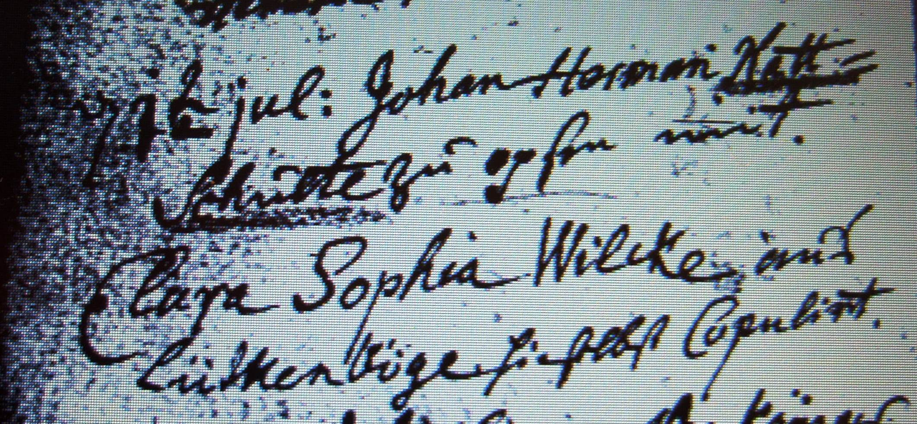

Kirchenbuch Flierich 1762; ARCHION-Bild 161 in „Trauungen 1683 - 1750“
Abschrift:
„d 1ten Jul: Johan Herman Nattschulte zu Opsen mit Clara Sophia Wilcke aus Lütken Böge (heute: Altenbögge, KJK) hieselbst copulirt“.

